参考数据: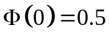，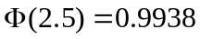，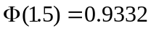，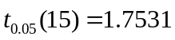，
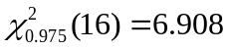，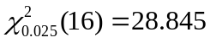.
一、填空题（共24分，每小题3分）
1.设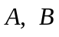是两个随机事件，已知
则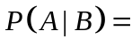 0.5 .
2.袋中有3个白球与2个黑球，从中任意摸出2个球，则至少摸出1个黑球的概率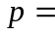 7/10 .
3.张、王二人同时应聘一个工作岗位，他们各自被聘用的概率分别为0.5和0.6，两人被聘用是相互独立的，则张、王二人至少有一个被聘用的概率为 0.8 .
4.当样本容量一定时，若在的所有无偏估计量中，的方差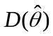最小，则称是参数的 有效估计量 .
5.设随机变量的概率分布为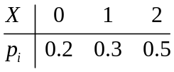，则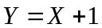的概率分布为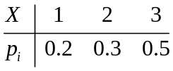
6.若随机变量服从正态分布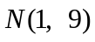，则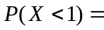 0.5 .
7.若相互独立的随机变量与满足，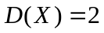，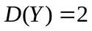，则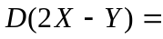10 .
8.设总体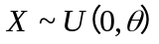,其中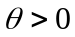是未知参数，为来自总体的样本，则未知参数的矩估计量为 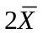 ．
二、选择题（共15分，每小题3分）
1.设连续型随机变量的分布函数为 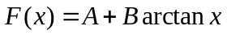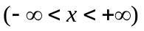,则
的值为( ② ).
① ； ②  ； ③ ； ④ .
2.若二维随机变量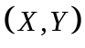的联合概率分布为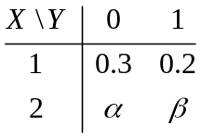，且与相互独立，则的值为（ ② ）．
① 0.1； ② 0.3； ③ 0.5； ④ 0.4.
3.随机变量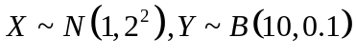，则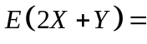（ ③ ）．
① 1； ② 2； ③ 3； ④ 4.
4.已知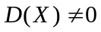且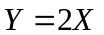，则的相关系数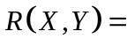（ ② ）．
① -1； ② 1； ③ 0； ④ 0.5.
5. 设总体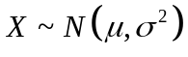，其中和均未知，而为它的一个简单随机样本，则下列量中（ ① ）是统计量.
① 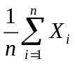； ② 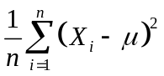； ③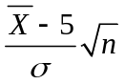； ④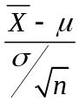.
三、(8分) 设随机变量的概率密度为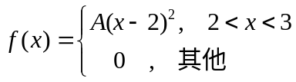,
求：（1）常数；（2）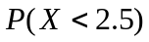； （3）数学期望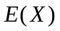.
解：（1）根据密度函数的性质，有
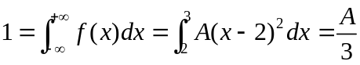
所以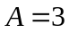，故有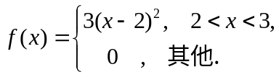 （3分）
（2） （6分）
（3）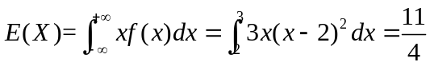 （8分）
四、（9分）某保险公司多年的资料表明，在索赔户中被盗索赔户占20%，用表示在随意抽查的100个索赔户中因被盗向保险公司索赔的户数.利用棣莫佛-拉普拉斯中心极限定理，求索赔户中被盗索赔户不少于14户且不多于30户的概率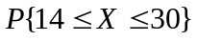的近似值.
解：由于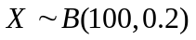，（2分）
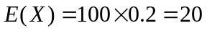,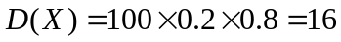，（4分）
由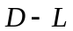中心极限定理得
（6分）
（9分）
五、（7分）若随机变量的概率密度为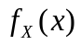=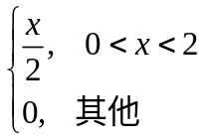 ，求随机变量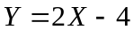的概率密度函数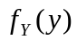.
解： 设的分布函数为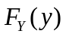，
=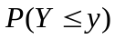=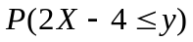=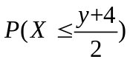=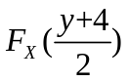（2分）
于是的概率密度函数为 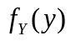=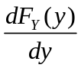=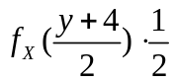（4分）
注意到 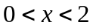时,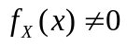，即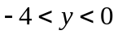时,
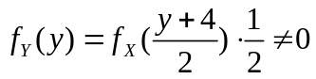.
所以 =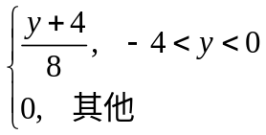 （7分）
六、（9分）设连续总体的概率密度函数为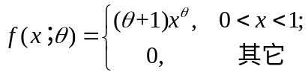，
其中。为来自总体的样本，求未知参数的最大似然估计值。
解： 最大似然估计
设样本观测值为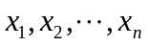，似然函数
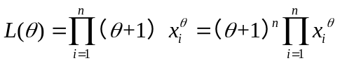，（3分）
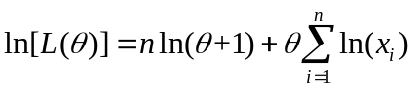， （5分）
由 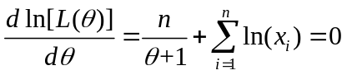， （7分）
得的最大似然估计值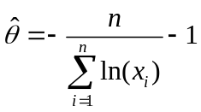。 （9分）
七、（7分）从一批钉子中抽取16枚，测得长度的样本均值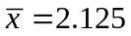，样本标准差为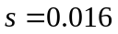，设钉长服从正态分布，未知，试求总体均值的置信度为0.90的置信区间.（小数点后保留三位有效数字）
解：的置信区间为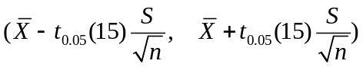 （4分）
的置信区间为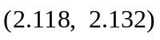. （7分）
八、（8分）从一批轴料中取17件测量其椭圆度，已知椭圆度服从正态分布，计算得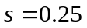，问该批轴料椭圆度的总体方差与规定的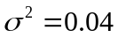有无显著差别？（取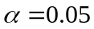）.
解： 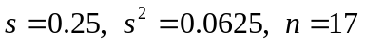，
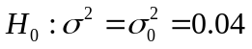，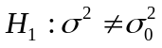 （2分）
成立时，选统计量 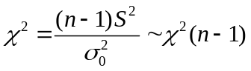
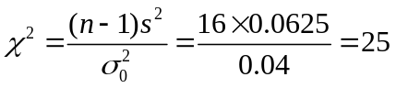
对于给定的，查分布表得临界值
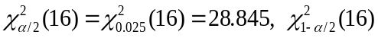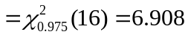. （6分）
因为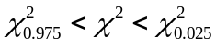所以接受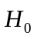，即总体方差与规定的无显著差异。 （8分）
九、（8分）为研究某一化学反应过程中，温度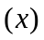对产品得率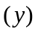的影响，做了10组独立试验，测得10组数据，已算得=150,=67.3,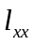=8250,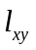=3984.75.求回归方程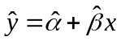.
解：设关于的理论回归直线方程为 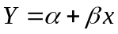
则 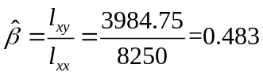 （4分），
（6分）
所以关于的经验回归直线方程为：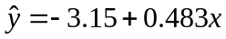 （8分）
十、（5分）设总体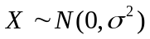，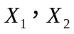是样本，求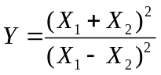的分布.
解：令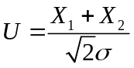，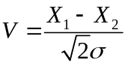，则有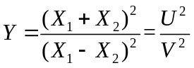，
由于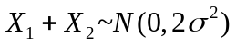，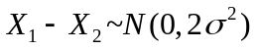，则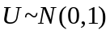，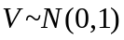
故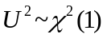，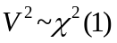。（2分）
又由于
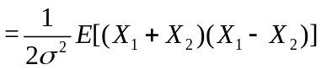
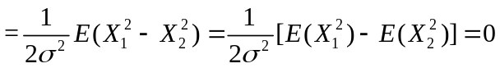
故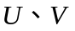相互独立。（4分）
所以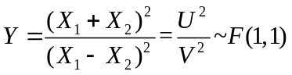（5分）

